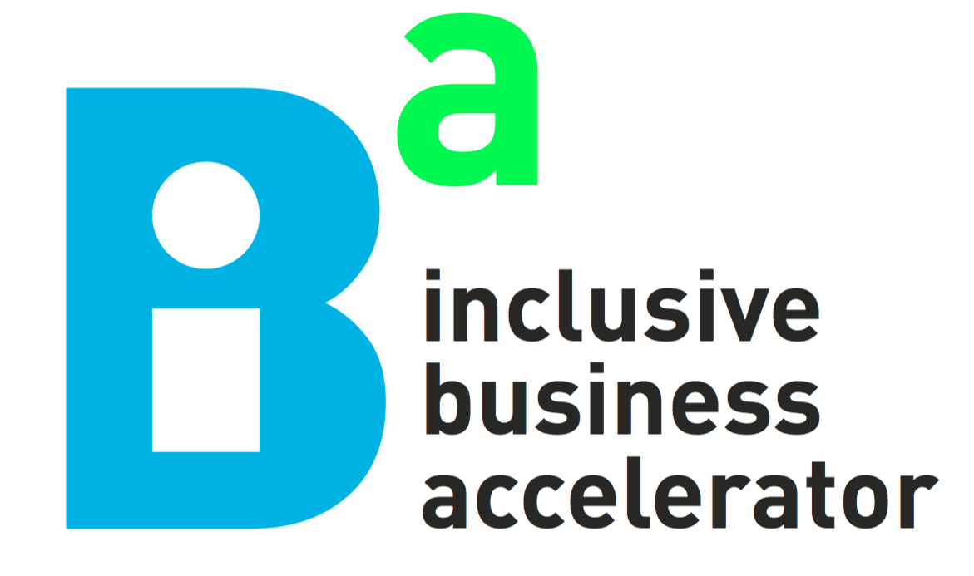
Chương trình Thúc đẩy Doanh nghiệp IBA
SNV Việt Nam
Tầng 3, Nhà D, Khách sạn La Thành
218 Đội Cấn, Ba Đình, Hà Nội
T +84 4 38463791 | ibaccelerator@snvworld.org
www.ibavietnam.com | iba.ventures

CHƯƠNG TRÌNH THÚC ĐẨY DOANH NGHIỆP VIỆT NAM (IBA)
CHIẾN DỊCH XÚC TIẾN THƯƠNG MẠI - 2018
ĐƠN ĐĂNG KÝ THAM GIA
- THÔNG TIN CHUNG VỀ DOANH NGHIỆP
- Tên đơn vị:
- Thông tin liên hệ:
- Địa chỉ:
- Điện thoại: Fax:
- Website (nếu có):
- Giám đốc:
- Người liên hệ:
- Điện thoại: Email:
- Loại hình hoạt động:
- Năm thành lập doanh nghiệp:
- Mô tả ngắn gọn về tình hình kinh doanh của doanh nghiệp/tổ chức: Vui lòng cung cấp các thông tin về Địa bàn hoạt động sản xuất, kinh doanh; Các loại hình sản phẩm/dịch vụ chính; Thị trường tiêu thụ sản phẩm. Vui lòng gửi kèm ảnh minh họa sản phẩm (đã bao gồm đóng gói/nhãn mác) cho Chiến dịch xúc tiến thương mại

Thông tin về tài chính | 2014 | 2015 | 2016
Doanh thu (tỷ VND)
Lợi nhuận ròng (tỷ VND)
Tổng tài sản (tỷ VND)
- Nợ phải trả (tỷ VND)
- Vốn chủ sở hữu (tỷ VND)
Số nhân viên làm việc toàn thời gian
Số nhân viên nữ làm việc toàn thời gian
Số nhân viên làm việc bán thời gian (nếu có)
Số nhân viên nữ làm việc bán thời gian (nếu có)

- Thông tin về đối tác liên danh (nếu có):
- Tên đối tác liên danh:

- Địa chỉ:
- Người liên hệ:
- Số điện thoại người liên hệ:
- Email người liên hệ:
- Vai trò của đối tác trong liên danh:
-
-
- Hoạt động kinh doanh của doanh nghiệp có liên quan đến người thu nhập thấp (khách hàng, nhà cung cấp, nhân viên, nhà phân phối) không?
Không
Có, mô tả ngắn gọn hoạt động kinh doanh liên quan đến người thu nhập thấp

- Hoạt động kinh doanh của doanh nghiệp có liên quan đến ý tưởng sáng tạo hoặc công nghệ mới không?
Không
Có, mô tả ngắn gọn ý tưởng sáng tạo hoặc công nghệ mới:

- THÔNG TIN VỀ SẢN PHẨM KINH DOANH CÙNG NGƯỜI CÓ THU NHẬP THẤP THAM GIA VÀO CHIẾN DỊCH XÚC TIẾN THƯƠNG MẠI
1. Tên sản phẩm:
2. Lĩnh vực:
Nông nghiệp Thủy sản
Dược liệu Khác:
3. Địa bàn tiêu thụ sản phẩm hiện tại:
4. Chứng nhận đã đạt được:
ISO Hữu cơ
HACCP Viet GAP
Fair Trade Global GAP
Rainforest Alliance Khác:
5. Tổng doanh số hàng tháng (VND):
6. Tổng doanh số hàng tháng (đơn vị sản phẩm):
7. Tổng doanh số hàng tháng tại điểm bán của chiến dịch (VND):
8. Tổng doanh số hàng tháng tại điểm bán của chiến dịch (đơn vị sản phẩm):
9. Số năm kinh nghiệm trong ngành:
Trên 15 năm
10-15 năm
5-10 năm
1-5 năm
10. Thị trường xuất khẩu hiện tại (nếu có) (Vui lòng liệt kê các quốc gia sản phẩm hiện được xuất khẩu)

8. Tác động dự kiến của dự án
- Số người thu nhập thấp hưởng lợi với vai trò là khách hàng hoặc nhà cung cấp, nhân viên, nhà phân phối:
- Số nhân viên của doanh gnhieepj là nữ:
- Số người cung ứng, phân phối sản phẩm là nữ:
- % thu nhập của người thu nhập thấp được cải thiện:
- NHU CẦU HỖ TRỢ KHÁC CỦA DOANH NGHIỆP TỪ CHƯƠNG TRÌNH IBA
- Hiện nay doanh nghiệp đang gặp phải những khó khăn gì trong việc triển khai và thực hiện dự án trên?

- Doanh nghiệp quan tâm và muốn sử dụng dịch vụ nào của IBA? Vui lòng điền dấu (X) vào các ô lựa chọn:
Kết nối đầu tư, tìm kiếm nguồn vốn tài trợ (bao gồm: hỗ trợ xây dựng kế hoạch kinh doanh/Kế hoạch đầu tư/Đề xuất dự án);
Kết nối và tiếp cận thị trường trong nước và xuất khẩu;
Tăng cường năng lực cho doanh nghiệp (phát triển chuỗi giá trị, xây dựng thương hiệu, phát triển hệ thống phân phối, hệ thống quản lý tài chính, hệ thống quản lý nhân sự)
- Thời gian doanh nghiệp muốn Chương trình IBA hỗ trợ bắt đầu từ khi nào?

- Thông tin khác:

- CAM KẾT
Tôi/Chúng tôi xin được cam đoan rằng toàn bộ thông tin được cung cấp trong Đơn này là chính xác, theo những thông tin mà tôi/chúng tôi được biết. Tôi/Chúng tôi hiểu rằng việc cung cấp thông tin sai sự thật sẽ dẫn tới việc chấm dứt quyền được tham gia và Chương trình.
Nếu được lựa chọn bởi Chương trình IBA Việt Nam, Tôi/Chúng tôi sẽ tuân thủ hoàn toàn mọi quy định, điều kiện, và thể lệ được đưa ra bởi Chương trình IBA Việt Nam.
Chữ ký đại diện pháp lý/Đối tác/Giám đốc

Họ và tên:
Chức vụ:

LƯU Ý:
- Việc nộp Đơn đăng ký tham gia chiến dịch không đảm bảo ứng viên sẽ được tham gia vào Chương trình IBA
- Chương trình IBA có quyền yêu cầu Ứng viên cung cấp thêm bất cứ thông tin và tài liệu nào liên quan; hoặc có quyền thẩm định trực tiếp cơ sở sản xuất/chế biến/kinh doanh của ứng viên bất cứ khi nào mà không phải thông báo với Ứng viên
- Vui lòng cung cấp toàn bộ thông tin được yêu cầu trong Đơn này. Đơn đăng ký có thể sẽ không được đưa vào đánh giá nếu Ứng viên cung cấp thiếu các thông tin được yêu cầu

Để biết thêm thông tin, vui lòng liên hệ:
Chương trình Thúc đẩy Doanh nghiệp IBA
Tổ chức Phát triển Hà Lan SNV
Tầng 3, Nhà D, Khách sạn La Thành
218 Đội Cấn, Ba Đình, Hà Nội
T +84 4 38463791 | ibaccelerator@snvworld.org
www.ibavietnam.com | iba.ventures

